ACO ShowerStep rechts/right H12,5

ACO Haustechnik

Eigenschaften

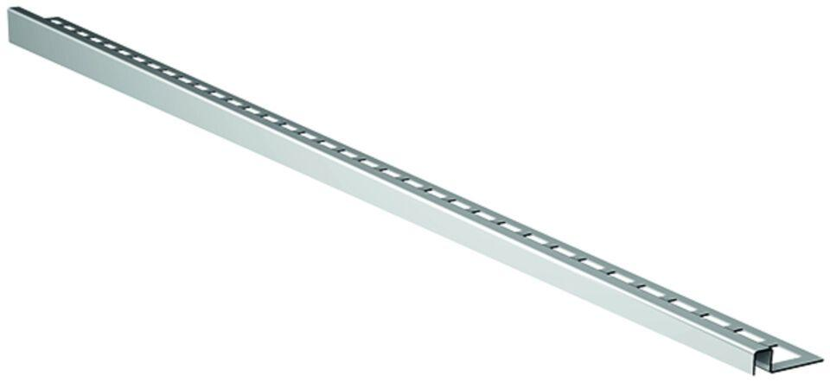

GTIN:

4002626517746

HAN:

9010.72.60